Systemutvikling

Obligatorisk oppgave 1

Foranalyse og kravhåndtering

GRUPPE 27
Adrian Westlund – s198571
Hallbjørn Storruste – s165519

Oppgave 1

A:
Systemet skal kunne løse utfordring som:
  - Hvordan holde oversikt over alle ruter og dekning på rutene?
      - Ved å samle alt i ett sentralisert system får man full oversikt slik at man kan ta riktige avgjørelser for å effektivisere og eventuelt kutte eller øke kapasiteten/avgangene for de ulike rutene.
  - Hvordan få en effektiv og god kundeservice?
      - Ved å samle alt i ett sentralisert system får kundebehandler bedre oversikt, kan raskere hjelpe kunden og bemanningen kan nok også reduseres noe. Man kan lettere holde en lik service i hele firmaet, man kan videre formidle dette til kunden slik at de vet hva man kan forvente.
  - Hvordan kutte i kostnader?
      - Sentralisering vil gjøre at man kan kutte noe i personalutgifter og med et helhetlig system og en online booking-side kan kunden få informasjon og gjøre mye av jobben selv.
  - Hvordan gjøre det mer oversiktlig og tilgjenglig for kunden å bestille reise selv?
      - Ved å samle alt i ett bookingsystem kan man ha en internettside for booking hvor kunden kann finne alle flyvninger for alle flyselskapene i konsernet.
  - Hvordan gjøre det enklere for ansatte med ombooking av passasjerer ved f.eks kanselering av en flight?
      - Har man alt samlet i ett system kan man raskere booke om passasjerene til andre flyvninger i andre selskaper i konsernet.

B: Suboptimalisering:
For: Enkelte selskaper trenger ikke alle funksjoner. Eksempler : matbestilling og plassreservering.
Enklere for betjeningen å bruke programmet. Færre mulige brukerfeil.

Mot: Ved omplassering av personale, vil man trenge opplæring på nytt system.
Kostnader og tid ved utvikling av suboptimalisering. Medfører senere lansering av programmet pga mer omfattende kartlegging av hva de enkelte subsysteme skal inneholde.

Oppgave 2

A: Vi har tolket ansvarsområde til å være ansvaret under utviklingen av systemet.

INTRESSENT | ANSVARSOMRÅDE | INTERESSER
Kunde |  | Booke en flyvning  Se ledige flyvninger
Eier | Overvåke/følge opp prosjektet | Effektivisere bedriften  Reduserte kostnader  Vellykket prosjekt
Leverandør(utvikler) | Systemet fungerer på linje med eiers ønske. | Brukerhistorier  Fornøyde kunder
Stat(land) | Infrastruktur | God infrastruktur  Arbeidsplasser  Skatteinntekter
Ansatte | Formidle sine krav til systemet.  Legge inn data i systemet | Ha en oversikt over alle flyvninger i konsernet.  Enklere å booke mellom selskapene i konsernet.
Kreditor | Finansiere prosjektet | Vellykket prosjekt  Avbetaling og renter

Oppgave 3

A:
Dette er et forholdsvis stort system, men det finnes lignende systemer fra før.
Det gjør at man kan ha en god detaljert kravspesifikasjon til begynne med.

Derfor tror vi at det ikke kommer til å bli så mange endringer underveis.

B: Smidige utviklingssystemer som Kanban, Scrum og Extreme Programming.
Her bruker man ikrementell levering, dvs at man leverer jevnlig til kunden og får tilbakemelding. Ved hyppige møter og flere korte prosesser, kaster man ikke bort unødvendig mye tid på ting som ikke kan brukes.

C: I en smidig prosess trenger man gjevnlige møter mellom utvikler og kunden. Dette kan være en utfordring om avstanden er stor. Hvis det er ofte forandringer i krav og brukerhistorier vil det være vanskelig for alle å ha oversikt når det er store geografiske avstander mellom utviklingsteamene.

D: Det er et stort prosjekt. Det finnes lignende systemer fra før. Systemet er et kritisk sanntidsystem, dvs dataene for hver flyvning må til en hver tid være oppdatert.

E: Plandrevet utvikling vil lønne seg når man har et stort prosjekt. Da kan man dele ut oppgaver til flere utviklingsteam. Alle behøver ikke ha oversikt over hele prosjektet, kunn sin oppgave. Prosjektet koordineres fra sentralt hold.
Siden det finnes lignende systemer fra før kan man lage en detaljert kravspesifikasjon, og man forventer ikke så mange endringer underveis.
I et sanntids-kritisk system kan man ikke levere inkremenelt og det passer derfor med en plandrevet prosess hvor man leverer hele systemet på en gang.

Oppgave 4

A:
- Som ansatt ønsker jeg å kunne legge inn nye flyvninger slik at systemet kan oppdateres med ny informasjon.
- Som kunde ønsker jeg å kunne søke opp ledige flyvninger og pris for en gitt reiserute slik at jeg kan velge en flyvning ut fra tid og pris.
- Som kunde ønsker jeg å kunne booke en flyvning slik at jeg kan reise.
- Som ansatt ønsker jeg å kunne få oversikt over alle flyvninger slik at man lettere kan gjøre ombookninger ved kanseleringer.
- Som ansatt ønsker jeg å kunne legge inn forsinkelser og kanseleringer av flyvninger, slik at de reisende kan få den informasjonen de trenger.
- Som ansatt ønsker jeg å kunne booke en flyvning for en kunde slik at reisende som ikke ønsker eller kan bruke online-booking kan få hjelp.
- Som kunde ønsker jeg å kunne forandre bookingen min slik at jeg kan ombestemme meg etter at flyvningen er bestillt.
- Som ansatt ønsker jeg å kunne gjøre forandringer på kundenes bestillinger, slik at jeg kan yte en service til dem.
- Som eier/ledelse i konsernet ønsker jeg å kunne se statistikk over flyvningene slik at jeg kan gjøre beslutninger for videre drift.
- Som kunde ønsker jeg å kunne bestille en bestemt plass på flyet slik at jeg kan sitte der jeg ønsker etter behov.
- Som kunde ønsket jeg å kunne bestille spesiell mat slik at jeg kan få mat jeg liker/tåler.
- Som kunde ønsker jeg å kunne sjekke inn på flyvningen via internett, slik at jeg slipper stå i kø ved innskjekkingsskranken.
- Som kunde ønsker jeg å kunne bestille billett via mobil slik at jeg sparer tid.

B:
- Som ansatt ønsker jeg å kunne legge inn nye flyvninger slik at systemet kan oppdateres med ny informasjon.
- Som kunde ønsker jeg å kunne søke opp ledige flyvninger og pris for en gitt reiserute slik at jeg kan velge en flyvning ut fra tid og pris.
- Som kunde ønsker jeg å kunne booke en flyvning slik at jeg kan reise.

C:
FUNKSJONELLE KRAV
    - En ansatt skal kunne legge inn nye flyvninger i systemet.
    - Hver ansatt som bruker systemet skal identifiseres med ansattnummer.
    - En ansatt skal kunne søke på flightnummer.
    - En ansatt skal kunne få opp en liste av flyvninger mellom to forskjellige destinasjoner.
    - En reisende skal kunne få opp en liste av flyvninger mellom to foskjellige destinasjoner.
    - En reisende må registrere seg for å kunne bestille en reise.
    - En reisende skal kunne bestille en reise.
    - En reisende skal kunne bestill mat.
    - Det skal ikke være mulig å bestille mat på flygninger uten matservering.
    - Man skal kunne reservere plass på forhånd.
    - Det skal ikke være mulig å reservere plass på flyvninger som ikke har plassreservering.

D:
PRODUKTKRAV
- Det er kunn ansatte som har tilgang til passasjerlister.
- En flight skal ikke kunne overbookes.
- Systemet skal oppdatere flyvningstider hvert minutt.
- Systemet skal oppdatere antall ledige plasser etter hver registrerte bestilling.

ORGANISATORISKE KRAV
- Systemet skal utvikles med JDK 8.

EKSTERNE KRAV
- Systemet skal følge forskrift om universell utforming. Spesielt WCAG 2.0 for nettløsninger.

E:
FUNKSJONELLE KRAV

Krav 1: De ansatte som skal legge inn flyvninger må ha rettigheter til dette.
Krav 2 : Hver ansatt som skal bruke systemet må ha en brukerkonto.
Krav 3: Det er kunn de ansatte som skal kunne søke på flightnummer.
Krav 4 og 5: Både ansatte og reisende skal kunne søke på flyvninger mellom to destinasjoner
Krav 6 og 7: For at en kunde skal kunne booke en flyvning må det opprettes en brukerkonto i systemet.
Krav 8 – 11: I systemet skal det være registrert om det tilbys plassreservering eller matservering. Hvis og bare hvis dette tilbys skal det være mulig å velge dette.

IKKE-FUNKSJONELLE KRAV
Krav 1: Det er kunn ansatte som skal være tildelt rettigheter for å se hele passasjerlisten til en flyvning. Kunder/reisende skal bare ha tilgang til å se hvilke flyvninger man selv er registrert på.

Krav 2 og 4: Passasjerlisten til hver flyvning skal oppdateres så fort det blir registrert en ny reisende. Før en bestilling fullføres må systemet sjekke at det femdeles er en ledig plass på flyvningen.
Krav 3: Systemet skal hente informasjon om forsinkelser og kanseleringer en gang i minuttet.
Krav 5: Alle utviklere skal bruke java 8 sitt klassebibliotek. Alle maskiner som brukes må også ha java 8 installert.
Krav 6: Utviklerne må ta hensyn til forskrift om universell utforming av IKT-løsninger. Web-baserte delen av systemet skal følge WCAG 2.0 nivå A og AA, slik forskriften sier.

Oppgave 5
A:

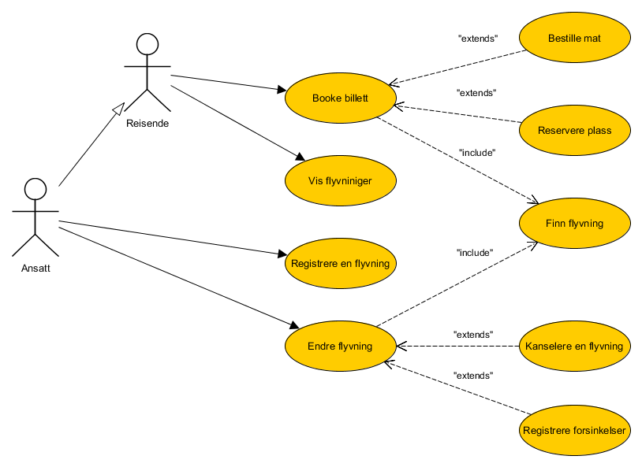

B:
Det use-caset vi har valgt kunne inneholdt mange flere detaljer og steg, samt en rekke andre alternative flyt. Vi har valgt å begrense hovedflyten og tatt med kunn 5 alternative flyt.

Navn: Booke billett
Aktør(er): Reisende
Prebetingelse(r): Ingen.
Postbetingelse(r): Den reisende er registrert på den(de) aktuelle flyvningen(e).
Hovedflyt
- Den reisende ber systemet om å finne den aktuelle flyvningen fra/til en destinasjon til en gitt tid.
- Systemet finner en liste over flyvninger.
- Den reisende velger en flyvning fra listen.
- Systemet finner ingen matservering på flyvningen.
- Systemet finner ingen mulighet for plassreservering.
- Systemet spør om brukeren er registrert fra før.
- Brukeren logger inn.
- Systemet henter brukerinformasjon.
- Systemet ber om betaling av reisen.
- Brukeren betaler.
- Systemet registrerer godkjent betaling fra sekundær aktør(bank).
- Systemet registrerer bookingen på den aktuelle flyvningen og reduserer antall ledige plasser.

Alternativ flyt
  - Systemet finner ingen flyvninger
  - Returnerer til hovedflyt steg 1.

Alternativ flyt
  - Systemet finner matservering på flyvningen
  - Systemet ber brukeren velge ett av mat-alternativene.
  - Returnerer til hovedflyt steg 5.

Alternativ flyt
  - Systemet finner mulighet for plassreservering.
  - Systemet ber brukeren om å velge plass.
  - Returnerer til hovedflyt steg 6.

Alternativ flyt
  - Brukeren velger å registrere seg.
  - Kunden registrerer navn, adresse og telefonnummer.
  - Systemet lagrer navn, adresse og telefonnummer.
  - Returnerer til hovedflyt steg 9.

Alternativ flyt
  - Systemet mottar ikke godkjent betaling fra sekundær aktør(bank).
  - Returnerer til hovedflyt steg 9.

